Presseinformation

The St. Regis Red Sea Resort eröffnet im Dezember 2023
Buchungen für das Resort auf der Privatinsel Ummahat im Roten Meer sind ab sofort möglich

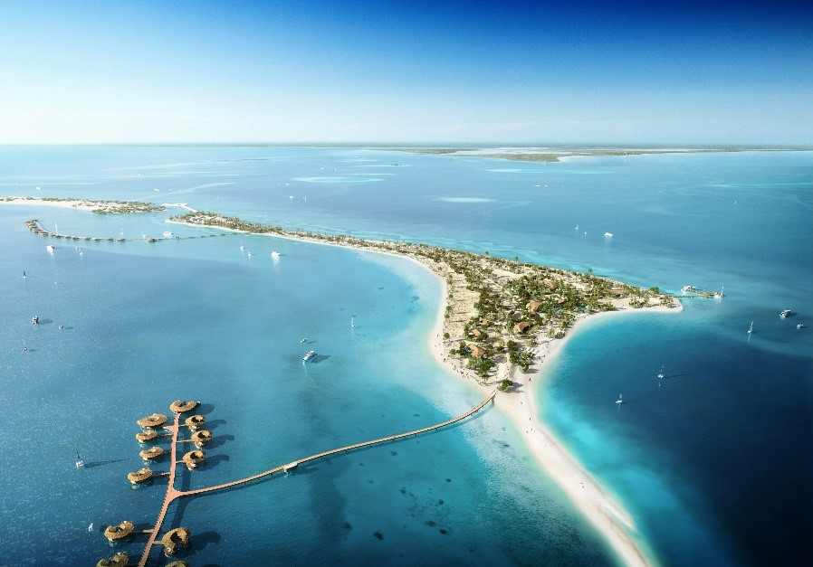

Renderings zum DOWNLOAD
© Marriott International
München, 14. September 2023 –The St. Regis Red Sea Resort, das im kommenden Dezember eröffnen wird, ist ab sofort buchbar. Das elegante Hotel mit 90 ebenso großzügigen wie eleganten Strand- und Überwasservillen mit ein bis vier Schlafzimmern, Privatpool und Sonnendeck ist Teil des weltweiten Portfolios von Marriott Bonvoy mit 31 außergewöhnlichen Hotelmarken. Es befindet sich auf der unberührten Privatinsel Ummahat, an einem unter Naturschutz stehenden Küstenabschnitt des Roten Meers vor Saudi-Arabien. Auf dem von einem blühenden Korallenriff und einem artenreichen Lebensraum für geschützte Flora und Fauna umrahmten Eiland erwarten Gäste weiße Sandstrände und üppige tropische Vegetation. Die Anreise erfolgt per Charterboot oder Wasserflugzeug.
Das Rote Meer rühmt sich des weltweit viertgrößten Barriereriffsystems und erstreckt sich auf einer Fläche von 28.000 Quadratkilometern mit einem Archipel von mehr als 90 unberührten Inseln, inaktiven Vulkanen, weitläufigen Wüstendünen, Bergschluchten und historischen Kulturstätten. Resortgäste haben die Gelegenheit, einige dieser noch wenig bekannten Naturschätze bei Aktivitäten wie Tauchen, Schnorcheln, Paddelboarding und Kajakfahren zu erkunden.
Die 90 Strand- und Überwasservillen im The St. Regis Red Sea Resort sind so ausgerichtet, dass sie einen herrlichen Blick auf die untergehende Sonne und das weite, azurblaue Meer freigeben. Als Hommage an die atemberaubende Natur zeigt sich die luxuriöse Inneneinrichtung inspiriert von den Elementen Wind und Wasser sowie von den Korallen.
Das Resort verkörpert den visionären Geist, den avantgardistischen Stil sowie den maßgeschneiderten Service der Marke St. Regis. Hierzu zählen unter anderem der renommierte St.-Regis-Butlerservice und eine ausgewählte Reihe außergewöhnlicher markeneigener Rituale. Darüber hinaus finden sich im Resort fünf Restaurants mit einzigartigen kulinarischen Konzepten, zwei Außenpools, ein Hightech-Fitnesscenter, ein eigenes Spa und ein Kinderclub.
Eine Übernachtung kostet ab EUR 1240 (5000 SAR). Buchung möglich unter www.marriott.com.
St. Regis Hotels & Resorts
St. Regis Hotels & Resorts verbindet zeitlosen Glamour mit avantgardistischem Zeitgeist und bietet in mehr als 50 Luxushotels und Resorts an den besten Adressen der Welt außergewöhnliche Erlebnisse. Seit der Eröffnung des ersten St. Regis Hotels in New York City vor über einem Jahrhundert durch John Jacob Astor IV. hat sich die Marke einem kompromisslosen Niveau an maßgeschneidertem und vorausschauendem Service für alle Gäste verschrieben, der durch den charakteristischen St. Regis-Butler-Service tadellos umgesetzt wird. Weitere Informationen unter www.stregis.com sowie auf Facebook, Instagram und Twitter. St. Regis Hotels & Resorts nehmen am Bonusprogramm von Marriott International, Marriott Bonvoy, teil. Das Programm bietet Mitgliedern ein außergewöhnliches Portfolio globaler Marken, einzigartige Erlebnisse mit Marriott Bonvoy Moments und unvergleichliche Vorteile wie Gratis-Übernachtungen und -Aufenthalte sowie Elite-Mitgliedschaftsstatus. Kostenlose Anmeldung sowie weitere Informationen unter www.marriottbonvoy.com
Marriott Bonvoy
Das Portfolio von Marriott Bonvoy umfasst 31 Hotelmarken an den unvergesslichsten Reisezielen der Welt, die auf die individuellen Bedürfnisse der Reisenden zugeschnitten sind. Von The Ritz-Carlton über St. Regis bis zu W Hotels und weiteren Marken, verfügt Marriott Bonvoy über ein größeres Luxusangebot, als jedes andere Bonusprogramm. Mitglieder sammeln Punkte für ihre Aufenthalte in Hotels und Resorts, einschließlich der All-inclusive-Resorts und der privaten Vermietungsimmobilien von Homes & Villas by Marriott International, sowie für Einkäufe mit Co-Branding Kreditkarten. Eingelöst werden können die Punkte unter anderem für Aufenthalte, Marriott Bonvoy Moments oder über Partner beim Einkauf in den Marriott Bonvoy Boutiquen. Kostenlose Anmeldung und Informationen unter MarriottBonvoy.com.

Pressekontakt uschi liebl pr:

Sina Goßler | Svenja Liebhart | Nicola Schlauderer
Emil-Geis-Straße 1 | D-81379 München
Tel. +49 (0)89 7240292-0; Email: sg@liebl-pr.de | sl@liebl-pr.de | nis@liebl-pr.de

Pressekontakt Marriott International
Michaela Belling, Director Communications, Germany, Austria & Switzerland
c/o Four Points by Sheraton Munich Arabellapark / Büro 404 | Arabellastr. 5 | D-81925 München
Tel. +49 (0)89 93001-6427; E-Mail: michaela.belling@marriott.com
www.marriott.com; Instagram: www.instagram.com/marriottpr_germany/

Colette Hering, PR Manager – Germany, Austria & Switzerland
M. +49 (0) 160 9075 2440; Email: colette.hering@marriott.com
www.marriott.com; Instagram: www.instagram.com/marriottpr_germany/

